# НАЗВАНИЕ:TOMB OF THE MASK(BETO ВЕРСИЯ)

# ОПИСАНИЕ:TOMB OF THE MASK

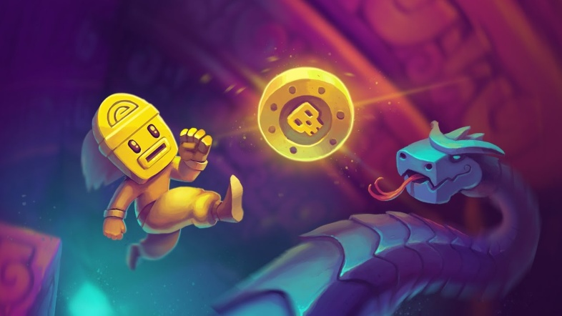

Игра помогает развить логику и реакцию. Наша с вами задача помочь юному искателю приключений спастись и совершить побег. Для этого необходимо пройти все коридоры и комнаты, которые сплетаются в хитроумные лабиринты, и выбраться наружу. Это будет непросто, ведь каждая комната скрывает в себе множество опасных ловушек. Будьте внимательны и быстро проходите эти отрезки комнат. Приятной игры и удачи!

# ТЕХНОЛОГИИ ПРОЕКТА:

Игра написана на языке программирования Python версия 3.Использовались sys, pygame и рандом. Программа – оконное приложение для операционной системы Windows(работа на других ос не проверялась).

# ТЕХНИЧЕСКОЕ ОПИСАНИЕ ПРОЕКТА:

1. Data – папка со спрайтами
2. Sounds – папка со звуками
3. Main.py – интерфейс программы
4. Game.py – основной код программы